Совет  сельского поселения  «Уег» | 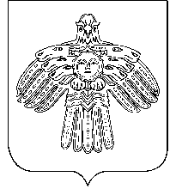 | «Уег»  сикт овмöдчöминса  сöвет

РЕШЕНИЕ

ПОМШУÖМ

от 06 октября 2021 г. № 5-1/ 9
с. Уег, Республики Коми

О составе постоянных комиссий пятого созыва Совета сельского поселения «Уег»

Совет сельского поселения «Уег» решил:

1. Утвердить составы постоянных комиссий Совета сельского поселения «Уег» пятого созыва:
- постоянная комиссия по бюджету, налогам, аграрно-экономическому развитию сельского поселения «Уег»:
1) Козлова Ия Михайловна – председатель комиссии;
2) Петров Андрей Павлович;
3) Поздеева Елена Александровна.
- постоянная комиссия по законности, правопорядку, депутатской этике и социальным вопросам:
1) Осташова Парасковья Николаевна – председатель комиссии;
2) Поздеев Матвей Владимирович;
3) Поздеева Галина Яковлевна.

Председательствующий на заседании М.П.Чупрова

